科研管理系统填写说明
一、同一个项目，只能由项目负责人录入，项目负责人按照申报书中项目研究组成人员顺序一个不漏的录入系统；合同经费指项目来源单位拨款，其余经费请严格按照文件填写，请注意经费单位。请勿重复录入。
二、同一件成果，只能由第一作者（负责人）或者通讯作者录入。作者人数、总字数、总页数、刊物名称（出版单位）、出版时间以成果版权页的信息为准（合作成果需将合作成员全部录入）。请勿重复录入。
三、指导学生科研和获奖，教务处精品课程、教改项目、教学成果奖等一切非科技处组织的获奖、立项的项目均不进入系统。
四、第一作者或负责人为校外人员的，所属单位请选择其他单位。
五、贡献率的填写：非合作的成果或者项目请填写100%，也就是不牵涉分分的请填写100%；合作的成果或者项目，请严格按照文件《内江师范学院科研、教研工作量考核办法（2012修订版）》中《科研、教研合作项目和合作成果积分分配标准（%）》执行。不填写贡献率，系统不计分，后果自负。请慎重填写贡献率。核心论文完整的一篇才能用于奖励。
六、填写项目经费和成果字数时，请注意单位。
七、在录入成果时，认真填写项目来源选项。
八、项目名称、论文名称、获奖名称、刊物名称等都不用书名号。
九、审核未通过原因的查询：点击未通过成果的题目，在页面右手边点击审核记录就能查询到原因。项目和获奖查询方法相同。
十、科研成果的录入
1.国家新闻出版总署期刊查询链接：进入国家新闻出版总署，在左下角“便民查询”下“新闻出版机构查询”栏点击进入，选择“期刊/期刊社查询”，在媒体名称栏输入要查询的刊物名，输入验证码后点击查询，查到刊物后，点击进入操作栏下的 [查看详细]
（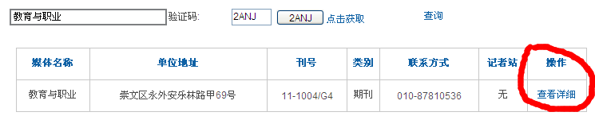），然后将地址栏（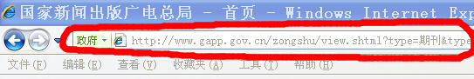）复制粘贴到科研管理系统的“国家新闻出版总署期刊查询链接”栏中即可，请务必用IE浏览器操作。
2.刊物名称应填写完整，如青年文学家.下半月，教育理论与实践.理论版等。
3.刊物类型的选择：
⑴文科CSSCI来源期刊，请对照当年核心期刊目录选择对应的B类或者C类；
⑵SCI、EI收录的期刊论文请选择SCI、EI；
⑶论文集中的刊物类型只能选择对应的刊物类型，比如被ISTP收录的论文，只能选择ISTP，没被收录的论文集，在国际学术会议论文集和国内学术会议论文集中进行选择。
4.如果成果或项目已经提交，审核状态显示的是机构通过，请二级学院科研秘书驳回，如果审核状态显示的是学校不通过，则由学校科技处驳回。科技处不再受理审核状态为机构通过的成果或项目的驳回。
5.项目来源：无依托项目的请选择自选课题。
6.期号：如2012年4期，请填写为4。
7.页码范围：请填写为13-15，有附页的填写为13-15+49。
8.学校署名：学校署名排第一，请选择第一单位；成果署了学校名，但不是第一单位，请选择非第一单位；成果未署学校名，请选择未署学校名。
9.期刊周期：周刊、旬刊、半月刊、月刊、双月刊、季刊。
10.电子版附件：上传在维普或知网数据库下载到的PDF或CAJ格式。
11.SCI、EI、ISTP等收录文章，必须提供收录证明；专著、艺术作品、文学作品等必须提供原件；参编的教材、编著等必须提供参编字数的证明。
12.论文的网上认证只在知网、维普、万方数据库中进行查证，其他数据库一律不认。
13.一年内在同一期刊的增刊及《西部教育研究》或者一本文集上发表多篇论文的，只按一篇计分。
14.获奖证书、参展证请将证书以电子版附件上传。
十一、著作成果的录入
1.如果是参编的著作，请在备注信息中说明参编的具体章节和字数。
2. 请严格按照版权页如实填写，版次和印次请填写完整。
3.CIP号：如果是2014年第193977号，请直接输入数字2014193977。
4.版次、印次需填写完整，比如：2014年8月第1版，2014年8月第1次印刷
十二、艺术作品
1.成果名称：请按照以下方式录入：国画：雪景或者水粉：乡间小路等。
2.如自己创作的多幅作品在一个版面的，则填写为：油画：家、乡村、小路（三幅一个版面）。
3.如果作品发表在期刊上，成果级别不用填写。
十三、科研成果奖
1.教职工的科研成果获奖应从此栏获奖新增中录入，而不是成果报奖中录入。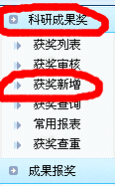
2.奖励名称：如四川省第十五次哲学社会科学优秀成果奖。
3.成果名称：获奖成果的名称，不用书名号。

论文成果录入模板：
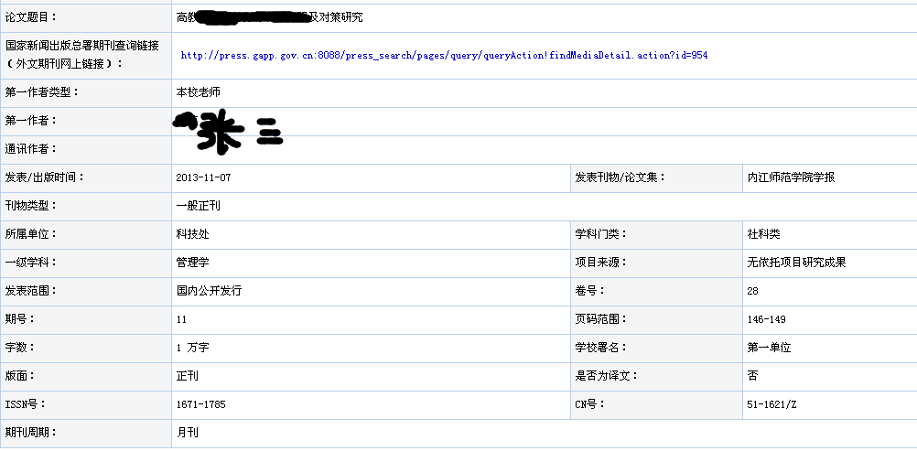

著作成果录入模板：
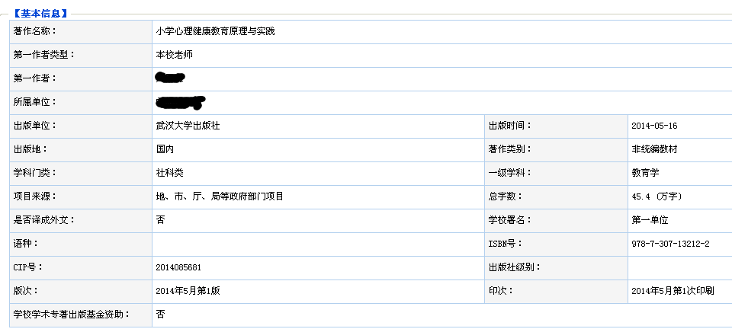
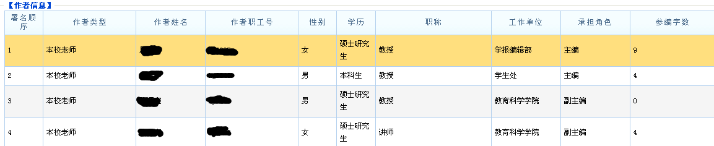

艺术作品录入模板：
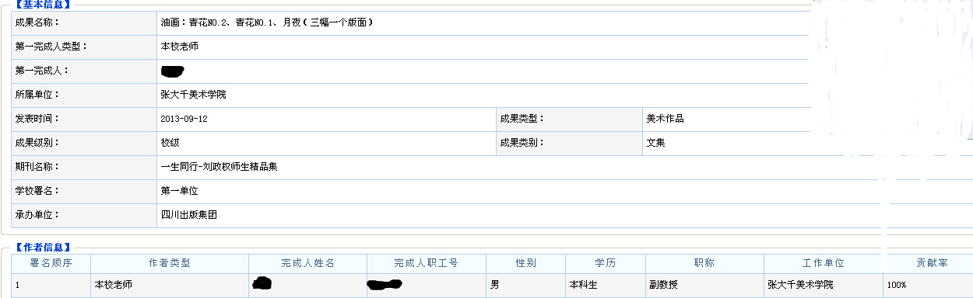
科研成果奖录入模板：
